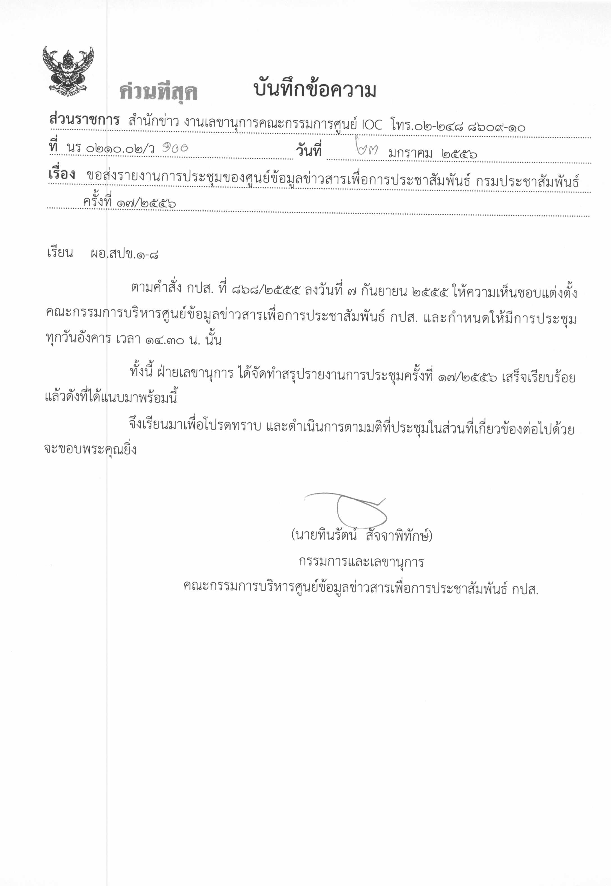

รายงานการประชุม
คณะกรรมการบริหารศูนย์ข้อมูลข่าวสารเพื่อการประชาสัมพันธ์ (IOC)
ครั้งที่ ๑๗/๒๕๕๖
วันอังคารที่ ๒๒ มกราคม ๒๕๕๖
ณ ห้อง ๒๑๑ B ชั้น ๒ กรมประชาสัมพันธ์

เริ่มประชุมเวลา ๑๔.๓๐ น.
รายชื่อผู้เข้าประชุม
- นายทินรัตน์ สัจจาพิทักษ์ ผอ.สนข. ประธาน
- นายสมภพ จันทร์ฟัก แทน ผอ.สวท.
- นายเสกสม แจ้งจิต แทน ร.ผอ.สทท.
- นางสาวศุภพร สาครบุตร แทน ผอ.สพป.
- นางสินีนาถ วิมุกตานนท์ แทน ผอ.สนผ.
- นางสาววราภรณ์ ยังรอต แทน ร.ผอ.สปต.
- นางอุษณีย์ ศรีธัญรัตน์ ผชช.
- นางทัศนีย์ ไตรอรุณ ผชช./อกค.
- นายพลี อุดมพรมนตรี แทน อสช.
- นางวนิดา ชัยประภา แทน อกจ.
- นางสาวนฤมล สกุลมั่น แทน อกร.
- นายวัฒนา เงินกลม แทน ลนก.
- นายชูชาติ เทศสีแดง กรรมการและผู้ช่วยเลขานุการ
- นางวันวิศาข์ ภาคสุวรรณ์ กรรมการและผู้ช่วยเลขานุการ
ผู้ไม่มาประชุม (เนื่องจากติดราชการ)
- นายธีระพงษ์ โสดาศรี อปส.
- นางสาวอัมพวัน เจริญกุล รปส.
- นายประวิน พัฒนะพงษ์ รปส.
- นายไพฑูรย์ หิรัญประดิษฐ์ รปส.
- นายจรูญ ไชยศร ผชช.
- นางทัศนีย์ ผลชานิโก ผชช.
- นายวีระศักดิ์ เชิงเชาว์ ร.ผชช.
- นายอนุชา นาคฤทธิ์ กรรมการและผู้ช่วยเลขานุการ
ผู้ร่วมประชุม
  - นางสาวพรรณี ตั้งใจสถาปัตย์ นักประชาสัมพันธ์ชำนาญการ สพป.
  - นางสาวนภรัชต์ พิมพ์พันธุ์ นักสื่อสารมวลชนปฏิบัติการ สทท.
  - นางสาวณิริษธิญารัตน์ จันทร์กระจ่าง นักสื่อสารมวลชน สนข.

  - นางสาวพนิดา ไชโยแสง นักสื่อสารมวลชน สนข.
  - นางสาวนภัสวรรณ โฆษะ นักสื่อสารมวลชน สนข.
ระเบียบวาระที่ ๑ เรื่องที่ประธานแจ้งที่ประชุมทราบ
- อปส. รปส. (นางเตือนใจ สินธุวณิก) (นางสาวอัมพวัน เจริญกุล) (นายประวิน พัฒนะพงษ์) ติดประชุมจึงมอบหมายให้ ผอ.สนข. เป็นประธานในการประชุม
ระเบียบวาระที่ ๒ รับรองรายงานการประชุม ครั้งที่ ๑๖/๒๕๕๖
มติที่ประชุม - รับรองรายงานการประชุม ครั้งที่ ๑๖/๒๕๕๖ โดยไม่มีการแก้ไข
ระเบียบวาระที่ ๓ เรื่องสืบเนื่อง
- ไม่มี
ระเบียบวาระที่ ๔ เรื่องเพื่อทราบ
๔.๑ การดำเนินงานของศูนย์ IOC.
- สรุปผลการรายงานประเด็นประจำสัปดาห์จาก สปข.๑-๘ สทท. สวท. สนข. สพป. สปต. และ ศสช. ดังนี้ การขึ้นค่าแรง ๓๐๐ บาท ๑๗% ส่งเสริมภาพลักษณ์ประเทศไทย ๑๖% โครงการ
รับจำนำข้าวตามนโยบายของรัฐบาล ๑๕% การประชุม ครม.สัญจร จ.อุตรดิตถ์ (๒๐-๒๑ มกราคม ๒๕๕๖) ๑๕%นายกรัฐมนตรีญี่ปุ่นเตรียมเดินทางเยือนไทยอย่างเป็นทางการ ระหว่างวันที่ ๑๗-๑๘ มกราคม ๒๕๕๖ ๑๓%
กรณีปราสาทพระวิหาร ๑๒% การเลือกตั้งผู้ว่าราชการกรุงเทพมหานคร ๑๒% (ตามเอกสารประกอบการประชุม)
- สรุปประเด็นรายการ “รัฐบาลยิ่งลักษณ์ พบประชาชน” วันเสาร์ที่ ๑๙ ธันวาคม ๒๕๕๕ มี ๔ ประเด็นหลัก ๑. นายกรัฐมนตรีญี่ปุ่นพร้อมคณะเดินทางมาเยือนประเทศไทย ๒. ผู้อพยพทางทะเลชาวโรฮิงญา ๓. การสู้คดีข้อพิพาทระหว่างไทยกับกัมพูชาเรื่องพื้นที่เขาพระวิหาร ๔. กองทุนพัฒนาบทบาทสตรี (รายละเอียดตามเอกสารแจกในที่ประชุม)
- IOC Bulletin ฉบับที่ ๑๒ นายกรัฐมนตรีสักการะอนุสาวรีย์พระยาพิชัย และเป็นสักขีพยานเปิดกองทุนตั้งตัวได้ ที่มหาวิทยาลัยราชภัฏอุตรดิตถ์ ก่อนเป็นประธานการประชุม ครม. (รายละเอียดตามเอกสารแจกในที่ประชุม)
- การประชุมคณะรัฐมนตรีอย่างเป็นทางการนอกสถานที่ ที่จังหวัดอุตรดิตถ์ ทางสำนักข่าว ร่วมกับทาง สปข.๔ ได้ร่วมกันประชาสัมพันธ์การประชุมคณะรัฐมนตรี โดยมี สวท. สทท. ร่วมกันทำข่าว ประชาสัมพันธ์โดยจัดห้อง IOC ทำงานร่วมกันกับทาง สปข.๔ โดยการประชาสัมพันธ์จะใช้ IOC เป็นหลัก เผยแพร่ข้อมูลข่าวสารทางสื่อทุกสื่อทั้งวิทยุ โทรทัศน์ อินเตอร์เน็ต Facebook Twitter ส่วนทางสำนักข่าว
ได้จัดเจ้าหน้าที่ไปปฏิบัติงานหาข้อมูลเชิงลึกในเรื่องของโครงการต่างๆ เพื่อเผยแพร่ต่อสื่อมวลชน ทั้งสื่อมวลชน
ที่ไปทำข่าวหน้างาน และทาง Email สื่อมวลชนที่เป็นเครือข่าย ผลการดำเนินงานเป็นที่เรียบร้อยดี
ส่วนรายละเอียดทาง สปข.๔ และทางสำนักข่าวจะร่วมกันจัดทำรายงานนำเสนอผู้บังคับบัญชาต่อไป
มติที่ประชุม - รับทราบ
๔.๒ วาระการทำข่าวของ สนข.
- ๑. ขยายผลมติ ครม.นอกสถานที่ที่สำคัญ เช่น โครงการ ๑ อำเภอ ๑ ทุน ให้ อ.แม่สอด จ.ตาก นำร่องพัฒนาเศรษฐกิจพิเศษ ๒. ขยายผลรายการรัฐบาลยิ่งลักษณ์ฯ เช่น กองทุนพัฒนาบทบาทสตรี OTOP โรฮิงญา ๓. ติดตามนโยบายค่าแรง ๓๐๐ บาท ๔. นโยบายสำหรับการรับจำนำข้าว
๕. การเลือกตั้งผู้ว่าฯ กทม. ๖. เศรษฐกิจไทยปี ๒๕๕๖ ๗.สถานการณ์ชายแดนภาคใต้ ๘. สภาพอากาศ ปัญหาหมอกควัน/อากาศหนาวเย็น (ตามเอกสารประกอบการประชุม)
๔.๓ วาระการทำข่าวของ สทท.
- ระหว่างวันที่ ๑๖ - ๒๒ มกราคม ๒๕๕๖ พยากรณ์อากาศ ภัยหนาว การให้ความช่วยเหลือจากภาครัฐ ปัญหาหมอกควัน ติดตามการหาเสียงเลือกตั้งผู้ว่าฯ กทม. แนวทางการแก้ปัญหาใต้
ของรัฐบาล ปัญหาโรฮิงญา ลักลอบเข้าเมือง ประเด็นต่อสู้คดีพระวิหาร ขยายประเด็นการประชุมครม.สัญจร
ที่จ.อุตรดิตถ์ นายกฯ ฝรั่งเศสเยือนไทยวันที่ ๔ กุมภาพันธ์ ๒๕๕๖ ขยายประเด็นรายการ “รัฐบาลยิ่งลักษณ์
พบประชาชน” สัปดาห์ที่ผ่านมา (ตามเอกสารประกอบการประชุม)
๔.๔ วาระการทำข่าวของ สวท.
- ระหว่างวันที่ ๑๖ - ๒๒ มกราคม ๒๕๕๖ การต่อสู้คดีปราสาทพระวิหาร ปัญหาชาวโรฮิงญา และการค้ามนุษย์ การรับสมัครเลือกตั้งผู้ว่าราชการกรุงเทพมหานคร การประชุมคณะรัฐมนตรีนอกสถานที่ จังหวัดอุตรดิตถ์ สถานการณ์ความไม่สงบในจังหวัดชายแดนภาคใต้ มาตรการป้องกันปัญหาหมอกควันทางภาคเหนือ สภาพอากาศที่หนาวเย็น (ตามเอกสารประกอบการประชุม)
๔.๕ กิจกรรมในรอบสัปดาห์ของ ศสช.
- กิจกรรมพรุ่งนี้ที่กรุงเทพ และกิจกรรมหอประชุม กรมประชาสัมพันธ์ (ตามเอกสารแจกในที่ประชุม)
๔.๖ สรุปการติดตามประเด็นสื่อต่างประเทศของ สปต.
- ผู้แทน สปต. รายงานการติดตามประเด็นจากสื่อต่างประเทศมีการรายงาน ๒ ประเด็นหลักคือ ๑. ปัญหาผู้อพยพชาวโรฮิงญา ส่วนใหญ่เป็นข่าวเชิงบวกโดยทางไทยยอมตกลงเปิดทางให้ สำนักงานข้าหลวงใหญ่แห่งผู้ลี้ภัยสหประชาชาติเข้าไปพบกับชาวโรฮิงญาได้ และกลุ่มสิทธิมนุษยชนฮิวแมนไรฑ์วอทช์เกิดความพอใจให้ทาง UNHCR และทางไทยยังให้ความคุ้มครองผู้ลี้ภัยอยู่ ๒. สำนักวิจัยกรุงเทพโพลล์สำรวจว่าประเทศไทยเป็นประเทศที่น่าท่องเที่ยวมากที่สุดในอาเซียน
มติที่ประชุม - รับทราบ
ระเบียบวาระที่ ๕ เรื่องเพื่อพิจารณา
๕.๑ การบริหารประเด็นประจำสัปดาห์
๕.๑.๑ การประชุม ครม.
๑. ประชาสัมพันธ์ขยายผลมติ ครม.สัญจร จ.อุตรดิตถ์ ( ๒๐ – ๒๑ มกราคม ๒๕๕๖)
๒. สื่อ กปส. จัดทำสกู๊ปเจาะลึกโครงการที่ได้รับการอนุมัติในการประชุม ครม.สัญจร จ.อุตรดิตถ์
๓. ติดตามข้อมูลข่าวสารความคืบหน้าหลังการประชุม ครม.สัญจร จ.อุตรดิตถ์
๔. สัมภาษณ์บุคคลที่เกี่ยวข้อง อาทิ หน่วยงานที่รับผิดชอบโครงการ ประชาชนในพื้นที่
๕ ประชาสัมพันธ์ผลดีของการประชุม ครม.สัญจร จ.อุตรดิตถ์ และเพื่อรับทราบปัญหาของคนในพื้นที่

๕.๑.๒ การเลือกตั้งผู้ว่าราชการกรุงเทพมหานคร
๑. ติดตามข้อมูลข่าวสารการเลือกตั้งผู้ว่าราชการกรุงเทพมหานคร
๒. สัมภาษณ์บุคคลที่เกี่ยวข้องกับการเลือกตั้ง ถึงขั้นตอน ระยะเวลา กฎหมายที่เกี่ยวข้อง เพื่อเป็นข้อมูลให้ประชาชนพิจารณาตัดสินใจเลือกผู้ว่าราชการกรุงเทพมหานคร
๓. สื่อ กปส. นำเสนอบรรยากาศการหาเสียงของผู้ลงสมัคร
รับเลือกตั้งผู้ว่าราชการกรุงเทพมหานคร ของทุกพรรค และผู้สมัครอิสระอย่างเท่าเทียมและเป็นกลาง
๔. เผยแพร่ประชาสัมพันธ์ความรู้เรื่องประชาธิปไตยและกฎหมายการเลือกตั้งแก่ประชาชนเพื่อไม่ให้กระทำผิดกฎหมายเลือกตั้ง
๕.๑.๓ กรณีปราสาทพระวิหาร
๑. ประชาสัมพันฺธ์การสัมมนาเพื่อระดมความคิดเห็นเรื่อง “ปราสาทพระวิหารทางออกของประเทศไทย หลังการตีความของศาลโลก” ระหว่างวันที่ ๒๒ - ๒๓ กุมภาพันธ์ ๒๕๕๖ จัดโดยสำนักงานเลขาธิการสภาผู้แทนราษฎร
๒. ประชาสัมพันธ์เพื่อสร้างความรู้ความเข้าใจแก่ประชาชนกรณีปราสาทพระวิหารอย่างถูกต้องและต่อเนื่อง
๓. ประชาสัมพันธ์ความร่วมมือและมิตรไมตรีกับประเทศเพื่อนบ้านเพื่อเข้าสู่ประชาคมอาเซียน
๔. ระมัดระวังการนำเสนอข่าวที่กระทบถึงความสัมพันธ์ระหว่างประเทศ
๕.๑.๔ กองทุนพัฒนาบทบาทสตรี
๑. ขยายผลการประชุมคณะกรรมการกองทุนพัฒนาบทบาทสตรีแห่งชาติ ครั้งที่ ๓ โดยนายกรัฐมนตรีเป็นประธาน ในประเด็นต่าง ๆ อาทิ การพิจารณาแต่งตั้งที่ปรึกษาเพิ่มเติม วัตถุประสงค์ของกองทุน ความเสมอภาค ความทัดเทียม คุณภาพชีวิต ความเข้าใจเกี่ยวกับกองทุน เงินอุดหนุน ๒ ประเภท การติดตามประเมินผล และการอบรม
๒ สัมภาษณ์ผู้เกี่ยวข้องกับการดำเนินงานกองทุนพัฒนาบทบาทสตรีทั้งในส่วนกลางและภูมิภาค
๕.๑.๕ ภัยธรรมชาติ (ภัยแล้ง/ภัยหนาว)
๑. ประชาสัมพันธ์แจ้งเตือนภัยกับเกษตรกรถึงภาวะภัยแล้งที่จะมาถึง เพื่อสามารถเตรียมรับสถานการณ์หาวิธีป้องกันแก้ไขหลีกเลี่ยงความเสียหาย
๒. เน้นการให้ความรู้เกี่ยวกับภัยแล้ง การป้องกัน และการแก้ไขถึงวิธีปฏิบัติที่ถูกต้อง โดยข้อมูลต้องทันต่อเหตุการณ์
๓. ติดตามความคืบหน้าการให้ความช่วยเหลือผู้ประสบภัยแล้งของหน่วยงานที่เกี่ยวข้องได้แก่ กรมชลประทาน เกษตรจังหวัด ปศุสัตว์จังหวัด ประมงจังหวัด สาธารณสุขจังหวัด พัฒนาสังคมและความมั่นคงของมนุษย์จังหวัด องค์การบริหารส่วนจังหวัด และอำเภอทุกอำเภอ
๔. สัมภาษณ์หน่วยงานที่มีหน้าที่รับผิดชอบแหล่งกักน้ำเตรียมรับสถานการณ์ภัยแล้ง

๕. ประชาสัมพันธ์แจ้งเตือนประชาชนในพื้นที่ให้เตรียมรับสถานการณ์ภัยแล้ง มาตรการประหยัดการใช้น้ำ และลดปริมาณการเพาะปลูกพืชที่ต้องใช้น้ำมากในฤดูแล้ง
ตามประกาศของกระทรวงเกษตรและสหกรณ์
๖. ติดตามความคืบหน้าสถานการณ์ และมาตรการควบคุมป้องกันโรคที่มากับอากาศหนาว โดยการเฝ้าระวังผู้ป่วยในหมู่บ้าน และแนะนำประชาชนป้องกันตนเอง หมั่นล้างมือบ่อยๆ หลังจากสัมผัสสิ่งของ และใช้ผ้าปิดจมูกและปากเวลาไอ หรือจาม
๗. ติดตามการช่วยเหลือเกษตรกรผู้ได้รับผลกระทบจาก
ภัยธรรมชาติ และติดตามการรายงานสภาพอากาศจากหน่วยงานที่เกี่ยวข้อง เช่น กรมอุตุนิยมวิทยา ศูนย์เตือนภัยพิบัติแห่งชาติ
๘. สื่อสารข้อมูลการเตือนภัยจากภาครัฐไปสู่ประชาชนด้วยความแม่นยำให้ประชาชนรับรู้ข้อมูลเป็นระยะๆ
๙. ประชาสัมพันธ์ถึงสถานการณ์ภัยแล้ง แหล่งน้ำ ปริมาณน้ำ
ในเขื่อนให้ประชาชนทราบ
๕.๒ สวท. เสนอให้ สนข. จัดทำข้อมูลเกี่ยวกับกฎหมายในการเลือกตั้งในลักษณะ
สคลิปข่าวพร้อมออกอากาศ
มติที่ประชุม - ให้กำหนดประเด็นประชาสัมพันธ์ตามรายละเอียดข้างต้น
ระเบียบวาระที่ ๖ เรื่องอื่น ๆ
- เรื่องการส่งเจ้าหน้าที่เข้าร่วมการประชุมการวางแผนฝึกการบริหารวิกฤตการณ์ระดับชาติ ประจำปี ๒๕๕๖ โดยที่ประชุมมีมติให้จัดส่งรายชื่อผู้เข้ารับการฝึกซ้อมการก่อการร้ายสากลระหว่างวันที่ ๑๒ – ๑๔ กุมภาพันธ์ ๒๕๕๖ ตามคำสั่งของ กปส.เข้าร่วมประชุม และให้เพิ่มรายชื่อเจ้าหน้าที่จาก สปต. สวท. และ สนข. เพิ่มเติม
มติที่ประชุม - รับทราบ
เลิกประชุมเวลา ๑๕.๓๐ น.
-------------------------
นางสาวณิริษธิญารัตน์ จันทร์กระจ่าง / ผู้จดรายงานการประชุม
นายชูชาติ เทศสีแดง / ผู้ตรวจรายงานการประชุม

